Báo cáo thuật toán BLDC SENSORLESS

# Phương pháp sử dụng

-So sánh với 1/2VDC

# SIX – STEP

Phương pháp cung cấp năng lượng cho cuộn dây động cơ trong thuật toán không cảm biến được mô tả trong ứng dụng này là hình thang sáu bước hoặc chuyển tiếp 120 độ. Mỗi bước, tương đương với 60 độ điện. Sáu bước tạo nên 360 độ điện, hoặc một vòng điện.

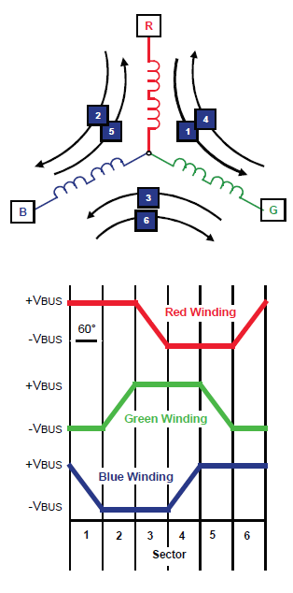

Tốc độ động cơ:

• Vòng quay điện mỗi phút (RPMElec)

• Vòng quay điện mỗi giây (RPSElec)

và RPM điện được nhìn thấy trong các phương trình:

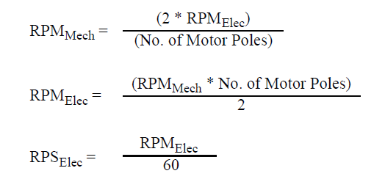

# SENSORLESS BLDC CONTROL

Dạng điện áp trả về:

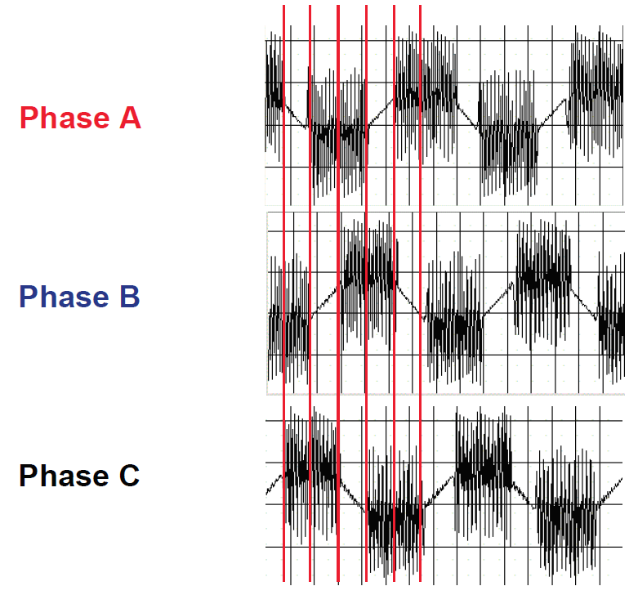

• Khi tốc độ tăng, cường độ của EMF tăng.

• Khi tốc độ tăng, độ dốc của EMF trở nên lớn hơn.

• EMF phía sau đối xứng khoảng 0V.

Nếu tín hiệu EMF ngược là một đường thẳng thì tín hiệu sẽ băng qua đường 0V giữa chừng, hoặc tại 30 độ điện. Điểm này là gọi là sự kiện zero-cross. Sự kiện zero-cross luôn luôn xảy ra 30 độ trước khi lặp lại bước tiếp. Do đó cần đưa ra một thuật toán có thể xác định chính xác sự kiện zero-cross, vị trí rôto có thể được ước tính và cuộn dây động cơ có thể được chuyển tiếp.

Lý tưởng nhất là tín hiệu EMF là một đường thẳng. Trong thực tế, tín hiệu EMF trở lại có nhiễu từ các khu vực điều khiển kết hợp với tín hiệu.

Rất khó để phát hiện sự kiện zero-cross do nhiễu PWM. Ví dụ, nếu một vi điều khiển được lập trình để xác định lần đầu tiên EMF vượt qua ngưỡng 0V trong khu vực chưa được xử lý đối với một pha cụ thể, vi điều khiển không phát hiện giao cắt ở 30 độ điện vào sector vì nhiễu PWM làm cho tín hiệu đi qua ngưỡng 0V sớm. Trong Hình, rõ ràng EMF vượt qua đường 0V hai lần trước mốc 30 độ. Phát hiện chính xác sự kiện zero-cross là chìa khóa để thực hiện thuật toán không cảm biến này.

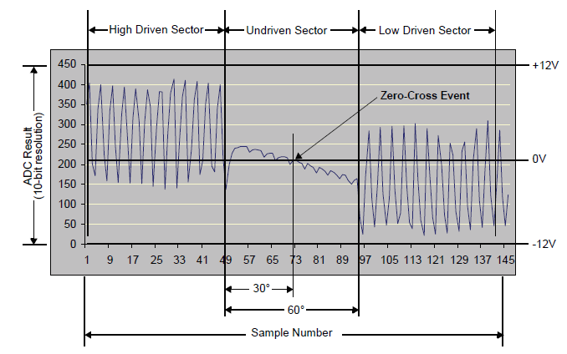

# DIGITAL FILTERING

Bằng cách sử dụng DSCPIC để triển khai bộ lọc kỹ thuật số, một tín hiệu EMF được lọc ngược có thể được tạo ra trông giống như tín hiệu lý tưởng hơn. Đây là tiền đề cho thuật toán được sử dụng trong ứng dụng này - đưa ra một lọc tín hiệu EMF, việc phát hiện dễ dàng hơn sự kiện ZERO-CROSS (30 độ điện). Khi phát hiện sự kiện ZERO-CROSS bằng 0, sau đó DSPIC có thể thiết lập bộ đếm thời gian để đếm ngược cho đến khi đó là thời gian để chuyển tiếp các cuộn dây động cơ. Tuy nhiên, việc lọc tín hiệu có một nhược điểm. Cho dù được thực hiện bằng kỹ thuật số hoặc trong phần cứng, tín hiệu được lọc thể hiện một số độ trễ pha so với tín hiệu thực tế. Độ trễ pha được minh họa trong Hình.

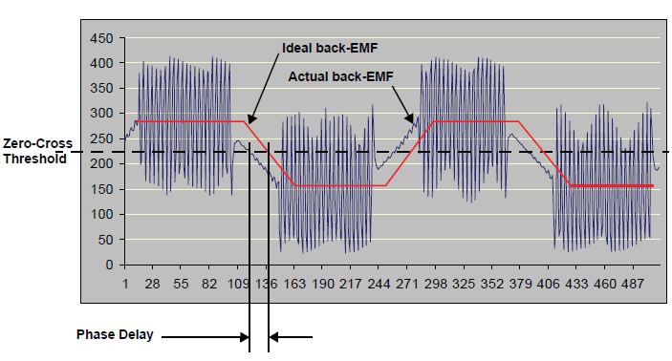

# ĐẶC TÍNH TÍN HIỆU BACK-EMF

## Tốc độ thấp

Ở tốc độ rất thấp, không có EMF đáng chú ý nào được tạo ra. Tín hiệu EMF về cơ bản là phẳng. Hậu quả là, điểm giao nhau bằng 0 là không thể phân biệt. Động cơ quay nhanh hơn, tín hiệu EMF bắt đầu có một số độ dốc.

Một thuật toán không cảm biến sẽ không hoạt động trừ khi có đủ độ dốc trong tín hiệu EMF để cho phép sự kiện ZERO-CROSS được xác định chính xác. Đối với điều này Lý do, tất cả các thuật toán BLDC không cảm biến phải có một đoạn đường nối khởi động vòng lặp mở trước cảm biến thuật toán có thể tiếp quản và chuyển tiếp động cơ cuộn dây. Trong đoạn đường khởi động vòng lặp mở, động cơ được chuyển tiếp một cách không kiểm soát cho đến khi tín hiệu EMF trở lại bắt đầu thể hiện hình dạng hình thang, thể hiện trong Hình. Ở tốc độ thấp, khả năng cao phát hiện sự kiện zero-cross tại một số. Bất kỳ nhiễu nào trên tín hiệu EMF, thậm chí tín hiệu được lọc, có thể dẫn đến zero-cross sớm phát hiện sự kiện.Điều quan trọng là thuật toán không cảm biến để lấy mẫu và phân tích cả ba tín hiệu EMF. Bằng cách tìm kiếm các sự ZERO-CROSS trên cả ba giai đoạn của động cơ, thuật toán có thể phục hồi trong khu vực tiếp theo. Hình cho thấy độ trễ pha của bộ lọc lý tưởng tín hiệu. Ở tốc độ thấp, độ trễ pha là nhỏ.

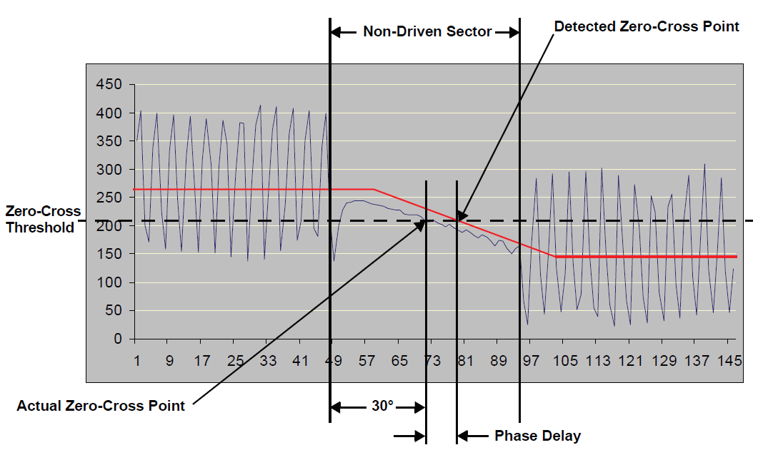

## Tốc độ cao

Back-EMF có các đặc điểm khác nhau khi động cơ quay nhanh. Một điều hiển nhiên sự khác biệt là sự tăng vọt điện áp lớn EMF khi bắt đầu chuyển mạch. Điện áp tăng đột biến này là gây ra bởi kickback quy nạp. Ở tốc độ cao hơn, nhiều hơn năng lượng được lưu trữ trong cuộn dây động cơ. Khi một pha của việc chuyển đổi động cơ từ bị điều khiển sang bị tristist, năng lượng trong cuộn dây phải đi đâu đó, do đó, điện áp tăng đột biến. Ở tốc độ cao, độ dốc tín hiệu EMF trở lại là nhiều dốc hơn. Do đó, việc phát hiện một sự kiện ZERO-CROSS khi tốc độ động cơ tăng, thời gian dành cho mỗi sector trở nên ngắn hơn. Điều này có hai tác dụng:

• Vì tần số một vòng điện là cao hơn, độ trễ pha của bộ lọc dài hơn nhiều so với chiều rộng của sector. Hậu quả là, phát hiện sự kiện ZERO-CROSS trên bộ lọc tín hiệu xảy ra sau khi chuyển tiếp giai đoạn.

• Cho một tần số mẫu không đổi trong Toàn bộ phạm vi tốc độ của động cơ, ít ADC các mẫu của BEMF được lấy theo từng sector tại tốc độ động cơ cao hơn. Điều này có nghĩa là, trong mối quan hệ theo chiều dài sector, độ phân giải để phát hiện sự kiện zero-cross giảm theo tốc độ động cơ.

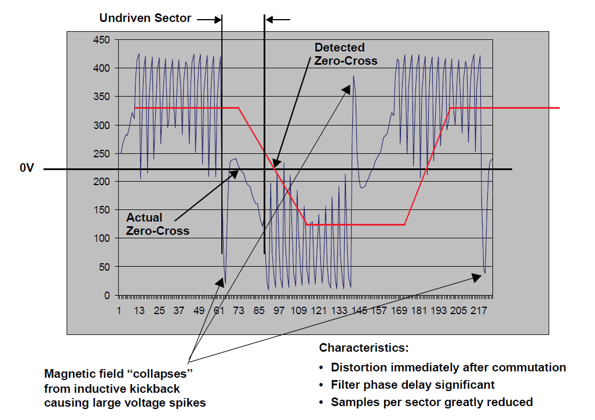

# Xử lý thuật toán

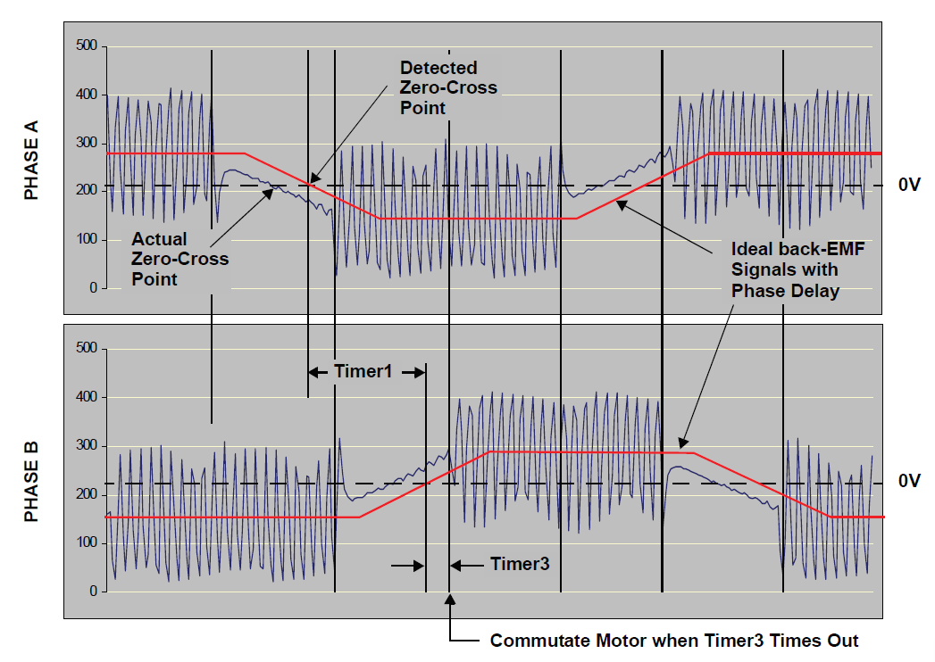

Timer1 được sử dụng để đo lượng thời gian trôi qua từ một sự kiện ZERO-CROSS đến tiếp theo. Thời gian này tương đương với 60 độ điện. Giả sử không có độ trễ pha khi sự kiện zero-cross được phát hiện, lần chuyển tiếp tiếp theo nên xảy ra trong 30 độ. Chia chụp Timer1 giá trị bằng hai cho thời gian cho 30 độ điện.Ta sẽ lấy giá trị này nạp vào thanh ghi Timer3, được gọi như là bộ đếm thời gian chuyển tiếp. Khi ngắt xảy ra ta tiến hành chuyển tiếp sector. Một số nguồn trì hoãn phải được trừ khỏi Thời gian 30 độ điện. Đầu tiên là độ trễ pha của bộ lọc kỹ thuật số. Sử dụng công cụ thiết kế bộ lọc DSCPIC, cái này độ trễ xấp xỉ bằng 90 μs. Một nguồn chậm trễ khác là thời gian cần thiết để xử lý ngắt ADC. Quy trình dịch vụ ngắt ADC (ISR) thực thi ba bộ lọc IIR trước khi xác định cho dù một sự kiện chéo không đã xảy ra. Quá trình này mất khoảng 1,7 μS. Mỗi sự chậm trễ này phải được trừ từ thời gian 30 ° trước khi được nạp vào thanh ghi thời gian chuyển tiếp ở Timer3.

PR3 = T30 - DFILT - DPROC – DPA

Trong đó:

PR3 = Giá trị thanh ghi thời gian Timer3

T30 = Giá trị được tính cho 30 độ điện

DFILT = Độ trễ pha của bộ lọc tốc độ thấp

DPROC = Độ trễ xử lý ngắt ADC tốc độ thấp

DPA = Giai đoạn trước (Giải thích thêm bên dưới)

Khi ngắt Timer3 xảy ra, cuộn dây động cơ được chuyển tiếp. Timer3 ngắt chỉ là chuyển tiếp cho động cơ mỗi sector thứ ba. Các sector khác được chuyển tiếp bởi Timer2. Sau mỗi phát hiện sự kiện ZC, Thời gian Timer2 được tải với một giá trị tương đương với thời gian cho 60 độ điện. Timer2 chạy trong nền, tăng dần, chuyển đổi các cuộn dây. Ngắt Timer3 luôn tạo ra một chuyển tiếp mỗi sector thứ ba cụ thể. Khi nào sự kiện ngắt Timer3 xảy ra, Timer3 bằng 0 và tắt đi, Timer2 cũng được thiết lập lại trong thời gian Timer3 ngắt. Do đó, Timer3 đồng bộ hóa Timer2 đến biên sector. Các kickback quy nạp trong tín hiệu EMF phía sau là quá lớn để lọc ra. Nó phải được loại bỏ ra khỏi vùng tô điểm tín hiệu hoặc nó sẽ gây ra lỗi phát hiện chéo không. Để khắc phục vấn đề này, thuật toán cảm biến có một tham số cấu hình được gọi là Blanking Count. Các số lượng trống là số lượng mẫu ADC mà thuật toán nên bỏ qua khi bắt đầu mỗi sector.

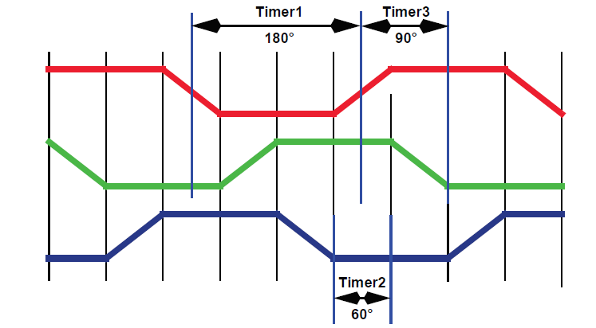

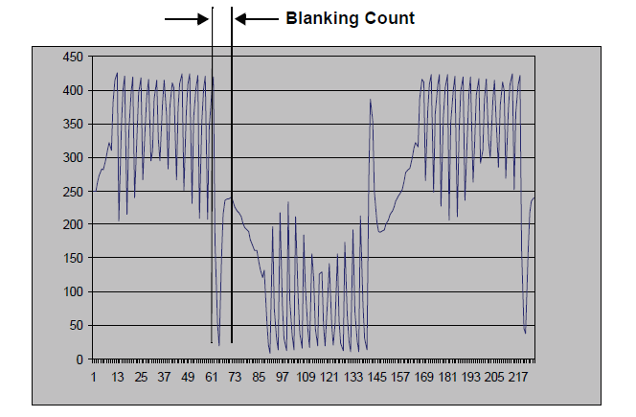

# Giai đoạn trước

Giai đoạn trước được sử dụng để quay động cơ nhanh hơn tốc độ định mức. Khi giai đoạn trước được thực hiện, cuộn dây động cơ được chuyển tiếp sớm mỗi sector. Giai đoạn trước được định lượng bằng độ điện. Lên đến 30 độ trước pha là có thể trong này thuật toán.

